Kravspesifikasjon for Spåkoneservice

Innhold

* Innledning
* Overordnet systembeskrivelse
* Ikke-funksjonelle krav
* Funksjonelle krav

Målgruppen til programmet er de som ønsker å få en spådom.

Programmets hensikt er å gi brukeren en spådom basert på input fra brukeren.

Programmet krever ingen internettilgang og dermed blir heller ingen brukerdata lagret. Programmet skal fungere i de fleste nettlesere av nyere standard.

Programmet skal ta hente ut brukerdata fra nettsiden for deretter å beregne et «magisk» tall som blir utgangspunktet for spådommen brukeren får. Under er et skjermbilde fra grensesnittet til programmet.

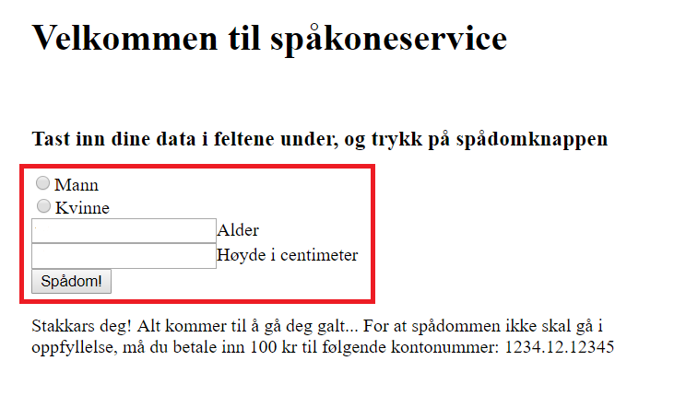

Her inngår inputfeltene:

1. Valg av kjønn med to muligheter. Typen radioknapp.
   1. Mann
   2. Kvinne
2. Inntastingsfelt for alder. Symboltype numerisk
3. Inntastingsfelt for høyde. Symboltype numerisk

For å benytte grensesnittet er tastatur et minimumskrav, mus er en fordel.

Under er skjermbilder med de ulike tilbakemeldingene brukeren kan få.

